|  |  |
| --- | --- |
| fpm logo.pngBOČNI MULČARI | BM 160 PRO (FPM 618.279)  BM 180 PRO (FPM 618.212)  BM 200 PRO (FPM 618.190) |

|  |
| --- |
| № 93449 |

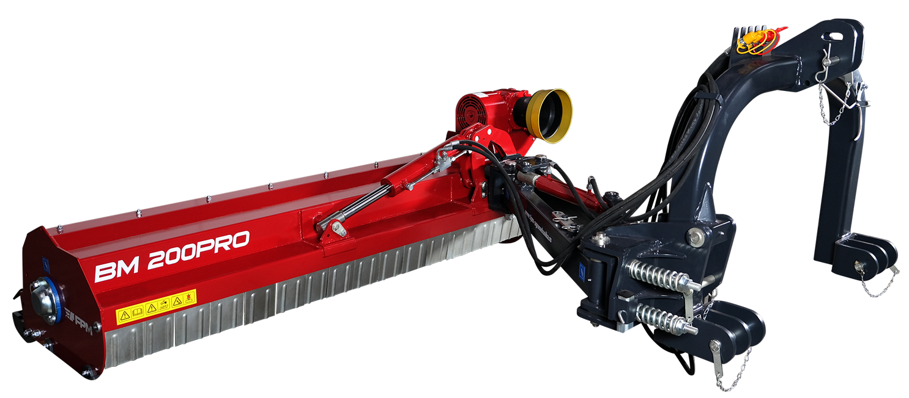



# znak i knjiga za naslovnu

# MONTAŽA / RUKOVANJE / ODRŽAVANJE

|  |  |  |  |
| --- | --- | --- | --- |
| **LISTA REZERVNIH DELOVA** | | | |
| **fpm logo.png** | **FPM AGROMEHANIKA DOO**  **Đorđa Simeonovića br.25**  **Boljevac - Srbija** |  |  |

• Internet: www.fpm.rs

• e-mail: info@fpm.rs

### UPOZORENJE ZA VAS, KORISNIČE

Kupujući ovo oruđe učininili ste mudar izbor. Ono je rezultat mnogih godina razmišljanja, istraživanja i usavršavanja. I vi ćete, kao i hiljade drugih korisnika shvatiti da posedujete najbolje što je mogla da stvori tehnika, znanje i testiranje na terenu. Kupili ste pouzdano oruđe, ali samo ako ga pravilno koristite, možete da očekujete dobar učinak i dug radni vek.

U ovom priručniku su date sve potrebne informacije koje su vam potrebne da postignete što bolju efikasnost sa vašim oruđem. Taj učinak u mnogome zavisi od toga koliko ćete pažljivo da pročitate ovaj priručnik i primenite to znanje. To je jednostavno oruđe, ali često mogu da se previde nedostaci koji su očigledni, a pokazuju se lošim radom, do kojeg često dolazi zato što ste zanemarili prirodno habanje delova ili da vam oruđe nije dobro podešeno. Zato, nemojte da uobražavate da znate kako se oruđe koristi i održava pre nego što pročitate ovo uputstvo, koje treba stalno da imate pri ruci.

Naši servisni zastupnici ili prodajno servisni centri sa svojim školovanim osobljem mogu da vam ponude sve originalne delove sitnilica biljnih ostataka - mulčara (za upotrebu u voćarstvu i vinogradarstvu) za servisiranje. Ti delovi se proizvode i brižljivo pregledaju u istoj fabrici gde se radi i sama sitnilica, da bi se obezbedio visok kvalitet i tačno sklapanje pri svakoj zameni.

**TRAKTORSKE SITNILICE BILJNIH OSTATAKA - MULČARE PROIZVODI:**

**FPM AGROMEHANIKA DOO BOLJEVAC**

Traktorske sitnilice biljnih ostataka zadovoljavaju kriterijume propisane Zakonom o standardizaciji i Pravilnikom o bezbednosti mašina mašina (''Sl. glasnik REPUBLIKE SRBIJE '', br. 21/2020, važi od 06.03.2020), posebno u pogledu stabilnosti i zaštićenosti delova i sklopova koji bi svojom funkcijom i oblikom mogli da ugroze bezbednost rukovaoca.

|  |  |
| --- | --- |
| **USAVRŠAVANJE:** | **FPM Agromehanika DOO stalno teži da poboljša svoje proizvode i zato zadržava pravo da izvrši izmene ili poboljšanja kada to bude potrebno, bez ikakve obaveze za izmene ili dopune ranije proizvedene ili prodate opreme.** |

Podaci u ovom priručniku tačni su na dan izdavanja.

Sva prava na štampu i slike zadržava:

FPM AGROMEHANIKA DOO BOLJEVAC

**SASTAVNI DEO UPUTSTVA ZA RUKOVANJE I ODRŽAVANJE JE I IZJAVA O USAGLAŠENOSTI 98/37/EC SA BEZBEDNOSNIM ZAHTEVIMA UTVRĐENIM OD STRANE EVROPSKE DIREKTIVE.**

fpm logo.png

*Izdaje: FPM Agromehanika DOO Boljevac*

Godina: 2021

fpm logo.png

№ 93449

#### S A D R Ž A J

Upozorenja za vas, korisniče; Lična bezbednost _________________________ 3

Ograničenja garancije ______________________________________________ 4

Nalepnice sa upozorenjima __________________________________________ 5

Opis oruđa _______________________________________________________ 7

Bezbednost ______________________________________________________ 8

Specifikacija tehničkih karakteristika _________________________________ 11

Transport sitnilice biljnih ostataka; Postupak agregatiranja na traktor ________ 12

Rad sa sitnilicom biljnih ostataka ____________________________________ 13

Korisni saveti ____________________________________________________ 14

Održavanje ______________________________________________________ 16

Izjava o usglašenosti 98/37/CE ______________________________________ 19

Lista rezervnih delova _____________________________________________ 20

**UPOZORENJE ZA VAS, KORISNIČE**

Veoma je važno da kardansko vratilo koje priključujete na Vašu sitnilicu biljnih ostataka - mulčar bude propisanih dimenzija.

S toga je potrebno da nabavite kardansko vratilo sledećih karakteristika.

- Ožljebljenje 35 JUS M.L1.601 na oba kraja kardanskog vratila

- Vratilo je sa jednosmernom spojnicom F5/1R - desnom

VAŽNO: Ukoliko se ne pridržavate napred navedenog upozorenja, fabrika ne snosi odgovornost za oštećenje ili lomove na traktoru, kardanskom vratilu ili sitnilici biljnih ostataka - mulčaru.



**ŽELIMO VAM SRETAN RAD!**

### PROČITAJTE PAŽLJIVO!

U ovom priručniku i na oruđu naći ćete nalepnice sa upozorenjima - "OPREZ" "PAŽNJA" i "OPASNOST". Upozorenja imaju za cilj da vam skrenu pažnju na lični oprez i oprez onih koji rade sa vama jer i oni to treba da pročitaju.

**LIČNA BEZBEDNOST**

|  |  |
| --- | --- |
| OPREZ: | Ova reč "OPREZ" koristi se tamo gde je potrebno paziti radi zaštite rukovaoca i drugih lica od nesrećnog slučaja. |
| PAŽNJA: | Ova reč "PAŽNJA" označava mogućnost ozbiljne povrede rukovaoca i osoblja do koje može da dođe iznenada. To je često upotrebljavana reč kao upozorenje rukovaocu i drugim licima da bi sprečili iznenađenja pri korišćenju kosačice. |
| OPASNOST: | Ova reč "OPASNOST" označava ono što ne sme da se radi, jer povlači za sobom rizik. |

IZA DODATNIH UPOZORENJA KAO "OPOMENA" I "VAŽNO" STOJE POSEBNE INSTRUKCIJE U VEZI SA BEZBEDNOŠĆU TRAKTORSKE SITNILICE BILJNIH OSTATAKA - MULČARA.

### BEZBEDNOST TRAKTORSKE SITNILICE BILJNIH OSTATAKA

|  |  |
| --- | --- |
| OPOMENA: | OVO UPOZORENJE SKREĆE PAŽNJU RUKOVAOCU NA MOGUĆNOST OŠTEĆENJA SITNILICE, AKO SE NE PRIDRŽAVA NEKOG UPUTSTVA. |
| VAŽNO: | ČITALAC SE OBAVEŠTAVA O NEČEMU ŠTO TREBA DA ZNA DA BI SPREČIO MANJE KVAROVE NA SITNILICI, U SLUČAJU DA TO PROPUSTI. |

**UPOZORENJE!**

AKO SE NE PRIDRŽAVATE GORE NAVEDENIH UPOZORENJA "OPREZ", "PAŽNJA" I "OPASNOST" MOŽE DA DOĐE DO OZBILJNIH TELESNIH POVREDA.

#### OGRANIČENJA GARANCIJE

Fabrika daje garanciju u skladu sa Zakonom o standardizaciji i Pravilnikom o bezbednosti mašina mašina (''Sl. glasnik REPUBLIKE SRBIJE '', br. 21/2020, važi od 06.03.2020), za svaki originalni komad sitnilice isporučen korisniku od strane prodajne mreže FPM Agromehanika DOO Boljevac kojom garantuje da je u vreme isporuke svaki takav deo sitnilice nov, bez grešaka materijala i izrade, i da se za rotacionu sitnilicu daje garancija na period od jedne godine od datuma isporuke krajnjem korisniku, pod uslovom da se mašina koristi i servisira u skladu sa preporukama iz ovog UPUTSTVA za rukovanje i održavanje.

**IZUZECI:**

|  |  |
| --- | --- |
| 1. | Delovi izrađeni od drveta nisu pokriveni garancijom. |
| 2. | Delovi koje nije proizveo FPM Agromehanika DOO Boljevac (gume, plastika, kaiševi, kardansko priključno vratilo, štitnik kardana, hidrocilindar sa priključnim crevima itd.) nisu pokriveni ovom garancijom, već garancijom proizvođača. |
| 3. | Delovi koji se normalno troše u eksploataciji, a to su: rotori, rezni noževi, držači reznih noževa, klizači ispod stranica sitnilice. |
| 4. | Ova garancija se gasi u slučaju loše upotrebe, nepravilnog ili nemarnog korišćenja ili oštećenja u nesreći. Garancija prestaje da važi usled upotrebe neoriginalnih delova, a fabrika ne odgovara za štete nastale u transportu. |

FABRIKA NE ODGOVARA ZA GUBITAK ZARADE USLED KVARA SITNILICE BILJNIH OSTATAKA ILI POVREDE TREĆIH LICA, NITI ZA DODATNE TROŠKOVE RADA NA SKIDANJU I ZAMENI DELOVA.

**Kupac je odgovoran i snosi troškove sledećeg:**

|  |  |
| --- | --- |
| 1. | normalno održavanje, kao što je podmazivanje, dolivanje ulja, manja podešavanje i slično, |
| 2. | transport sitnilice biljnih ostataka tamo gde se obavlja usluga u garantnom roku i nazad, |
| 3. | vreme putovanja ovlašćenog servisa do vlasnika sitnilice biljnih ostataka i nazad, ili isporuka i vraćanje sitnilice iz servisne radionice posle popravke. |

Ova garancija ne važi za sitnilicu biljnih ostataka koja je menjana ili modifikovana bez naše izričite dozvole ili ga je opravljao neko drugi, van ovlašćenog servisa.

Garancija je vezana za striktno pridržavanje upozorenja:

- sva uputstva iz ovog priručnika moraju da se poštuju i svi štitnici redovno pregledaju i zamenjuju, prema potrebi.

Ne daje se garancija za proizvode koji nisu novi.

Lica koja samo rade u našoj fabrici nisu zvanično zastupnici fabrike i nemaju pravo da preuzmu u njeno ime neku obavezu.

Nijedna garancija ne obuhvata opremu proizvoda širu od one koja je data, pa fabrika ne odgovara za povrede nastale usled takve upotrebe.

###### NALEPNICE SA UPOZORENJIMA

Sledeće nalepnice sa upozorenjima su stavljene na vašu sitnilicu radi vaše sigurnosti, kao i bezbednosti ljudi koji rade sa vama. Držeći ovaj priručnik u ruci, obiđite oko mašine i proverite te nalepnice za upozorenja i uputstva iz priručnika. Nalepnice moraju da budu čitljive, ako nisu zamenite ih.

Identifikacija sitnilice biljnih ostataka vrši se preko identifikacione tablice koja sadrži sledeće oznake:

* **U polju sa slovom »Z« - upisan je broj uverenja (isprave) o zaštiti na radu.**
* **U polju »MASA/WEIGHT« - upisana je masa proizvoda.**
* **U polju »GODINA/YEAR« - godina proizvodnje (zadnje dve cifre).**
* **U polju »SERIJA/TYPE« - oznaka serije i komercijalne oznake proizvoda.**
* **U polju »№« upisan je broj sitnilice biljnih ostataka koji je sastavljen od 9 cifara i ima sledeće značenje: prva cifra - godina proizvodnje**

**druga i treća - šifra proizvođača**

**ostalih šest cifara - redni broj proizvoda u proizvodnji**

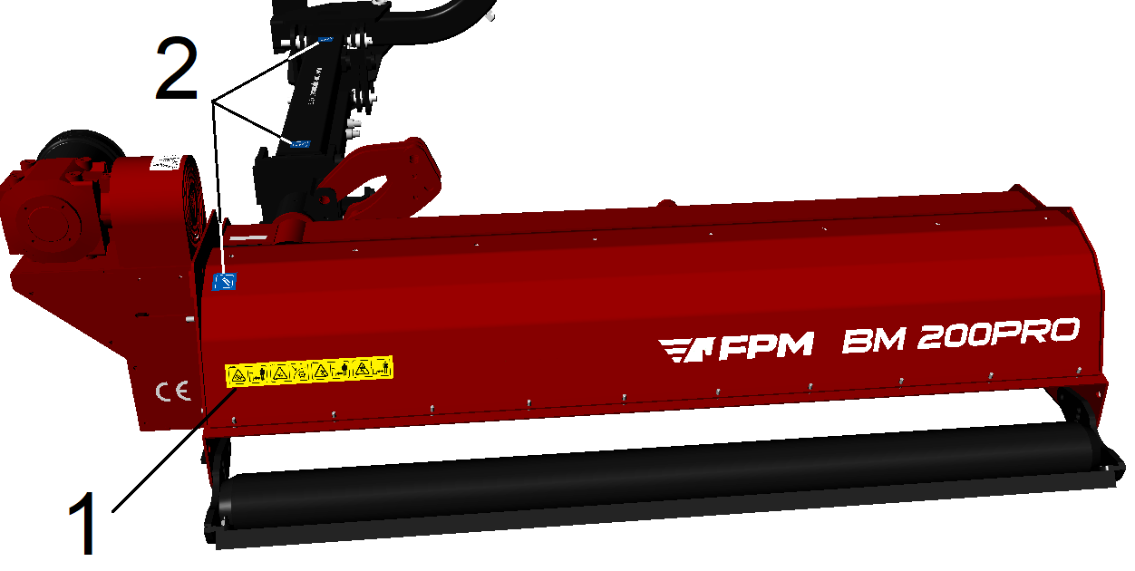

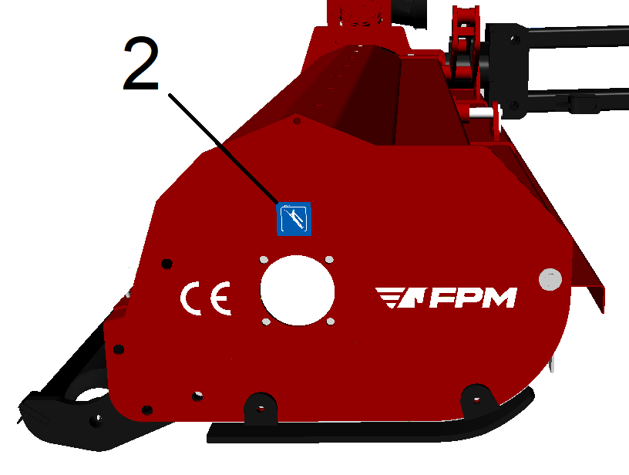

**Slika 1. Slika 2.**

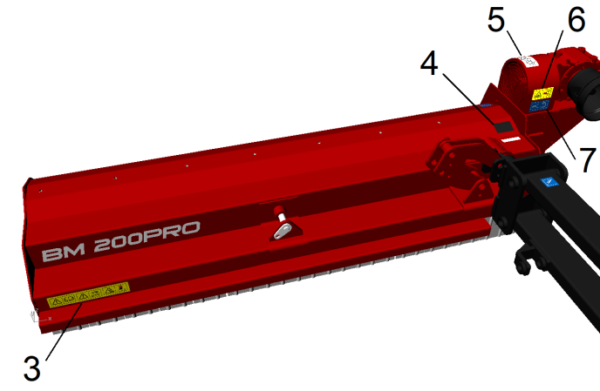

**Slika 3.**

**NALEPNICE SA UPOZORENJIMA**

|  |  |  |
| --- | --- | --- |
|  | **Nalepnica** | **Opis** |
|  | **naaaa.png** | Rotirajući elementi!  Čuvati noge i ruke od rotirajućih elemenata.  Postoji mogućnost odbacivanja predmeta od tla na objekte i lica. Druga lica moraju stajati na bezbednom rastojanju od mašine. |
|  | **MAZALICA.png** | Mesto na kome se nalazi mazalica!  Obavezno, svakodnevno, podmazivanje pre  početka rada. |
|  | **KNJIGA-KLJUC-PREVOZ.png** | Pre rada sa mašinom pažljivo pročitati uputstvo.  Pri bilo kakvom podešavanju, podmazivanju ili čišćenju oruđa ugasiti traktor i sačekati da se svi pokretni delovi zaustave.  Nikada ne prevozite druge osobe na oruđu. |
|  | **502 30 050 NATPISNA PLOCICA (CE) MOTORNOG PROGRAMA SA SNAGOM MOTORA.pngMOMENT KLJUC.png** | Identifikaciona tablica |
|  |  | Podjednako, naizmenično zavrtati vijke kako je prikazano na crtežu.  Pritegnuti moment ključem na 41 Nm |
|  | **KARDAN.png** | Rotirajući elementi!  Čuvati noge i ruke od rotirajućih elemenata.  Druga lica moraju stajati na bezbednom rastojanju od mašine. |
|  | **540.png** | Broj obrtaja izlaznog vratila na traktoru. |
|  | | |

|  |  |
| --- | --- |
| **ZNAK UPOZORENJAPAŽNJA:** | **OVAJ SIMBOL U OBLIKU TROUGLA SE UPOTREBLJAVA SVUDA GDE JE POTREBNA VAŠA BEZBEDNOST, BEZBEDNOST DRUGIH OSOBA, I DA BI VAŠA SITNILICA BILJNIH OSTATAKA BILA ZAŠTIĆENA OD RIZIKA.**  **STOGA, PAŽLJIVO PROČITAJTE UPOZORENJE, GDE SU NAVEDENI OVI ZNAKOVI.** |

**INFORMACIJA ZA PRAVILNO ČITANJE UPUTSTVA**

|  |  |  |
| --- | --- | --- |
| U ovom uputstvu "levo" i "desno" je određeno ako se gleda u smeru vožnje.  A - Prednji deo  B - Zadnji deo  C - Leva strana  D - Desna strana  (oznake su date na slici 1) |  | Metrički navoj se koristi pri montaži. Pritegnuti sve zavrtnje pri montaži.  Na svakoj slici se koriste slova koja poka-zuju gde treba da se izvrši ugradnja.  Brižljivo pročitati tekst, da bi se sitnilica pravilno montirala. |

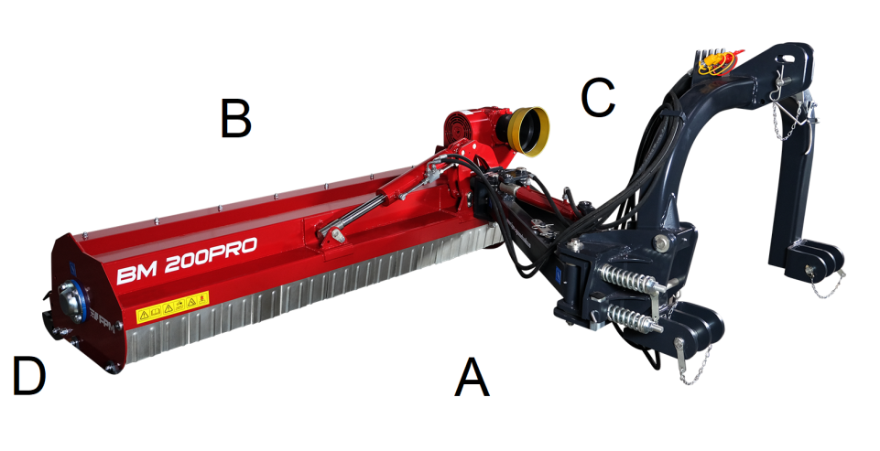

**OPIS ORUĐA**

BOČNE SITNILICE BILJNIH OSTATAKA - MULČARI:

* BM 160 (FPM 618.192), BM 180 (FPM 618.193), BM 200 (FPM 618.194) radnog zahvata 1,6 / 1,8 i 2,0 m

predstavljaju grupu oruđa za najširu primenu za mehaničko sitnjenje biljnih ostataka na svim poljoprivrednim, komunalnim i ostalim neobrađenim površinama. Služi za usitnjavanje trave, biljnih ostataka, za rad pored puteva, u kanalima i sl., zatim za usitnjavanje grana u voćnjacima, ostatke nakon rezidbe loze u vinogradu, kukuruzovine...

Ovim se poboljšava kvalitet, prirodna plodnost zemlje i smanjuje potreba za veštačkim đubrivom.

Konstruktivno rešenje je prilično robusno, prilagođeno intenzivnom radu i ima mogućnost mehaničkog bočnog pomeranja.

Standardnu sitnilicu biljnih ostataka - mulčar kačimo na traktor pozadi.

U teškim radnim uslovima preporučuje se upotreba čekić - noževa, a kod lakših radnih uslova za usitnjavanje trave i ostalih biljnih ostataka koriste se univerzalni noževi (Y - tipa).

Duplospiralni rotor sa 45º - raspodelom radnih tela, koji je ugrađen u ove modele troši mnogo manje energije, tako da je potrebna manja snaga traktora, a opterećenje na vitalne delove sitnilice je puno manje.

Multiplikator (za 540 º/min) ima igrađenu jednosmernu spojnicu.

Mogućnost kačenja u tri tačke: kategorija I i II i mogućnost bočnog poeranja u odnosu na osu traktora.

Standardna oprema uključuje prednje sigurnosne zaštite (zavesice), valjak podesiv po visini, izbor radnih tela - čekić ili univerzalni (Y) nož.

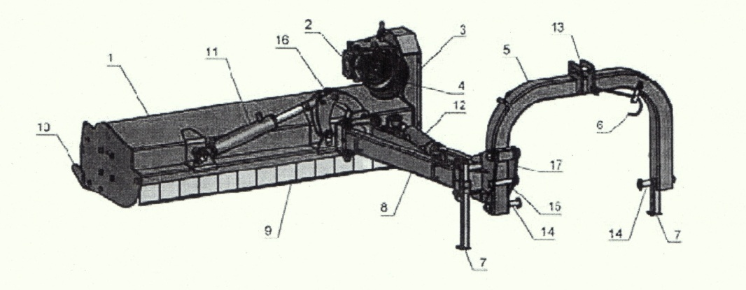

Slika 6.

**DELOVI SITNILICE BILJNIH OSTATAKA**

1. Noseći ram (kućište) mulčara
2. Multiplikator
3. Bočni remeni prenosnik
4. Zaštitnik kardanskog vratila
5. Priključni ram mulčara
6. Držač kardanskog vratila
7. Stopa
8. Nosač priključnog rama
9. Zaštitine zavesice
10. Valjak
11. Hidrocilindar mulčara
12. Hidrocilindar ruke
13. Treća priključna tačka
14. Priključna tačka
15. Osigurač
16. Okretni mehanizam
17. Priključak priključnog rama

** B E Z B E D N O S T **

Najviše nesrećnih slučajeva se dešava za vreme rada, održavanja i transporta koji su rezultat nepridržavanja osnovnih zahteva za bezbednost. Za rad i održavanje sitnilice, bilo da radite sami, sa članovima porodice ili drugim osobama, obavezno pročitajte i poštujte osnovne postupke rada sa sitnilicom. Dodatno, na sitnilici su stavljene nalepnice sa upozorenjima koja treba skrenu pažnju na obavezno poštovanje bezbednosti.

* - Navedena uputstva za rukovanje, održavanje i sigurnost pri radu moraju se bezuslovno poštovati, da bi ste osigurali bezbedan i siguran rad sa sitnilicom.
* - Pre početka rada rukovalac mora da bude apsolutno upoznat sa funkcionisanjem svih delova sitnilice, za vreme rada može da bude prekasno. Pre svega naučite da isključite sitnilicu brzo i sigurno, u slučaju opasnosti.
* - Uputstvo za rukovanje i održavanje mora se čuvati za predviđeni vek sitnilice.
* - Metalna natpisna pločica mora uvek biti čitljiva, vidljiva i čista.
* - Kod prikačivanja ili otkačivanja sitnilice sa traktora uvek stopu za oslanjanje premestiti u odgovarajući položaj (bezbednosni).
* - Oruđe mora bitiagregatirano na traktore sa adekvatnom snagom motora.
* - Kod otkačinjanja ili kačenja sitnilice za traktor budite posebno pažljivi, jer prostor oko podiznih poluga je opasna zona.
* - Voditi računa o dozvoljenom osovinskom opterećenju i ukupnoj težini. Zbog težine dolazi do drugačije preraspodele opterećenja na osovinama točkova.
* - Zbog zahteva bezbednosti u vožnji, koristiti traktor sa kabinom. Sva stakla za vreme rada držati zatvorena.
* - Pre nego što pokrenete sitnilicu, i za vrlo kratko rastojanje, uvek je prevedite i osigurajte u njen transportni položaj. Pazite na dozvoljene gabarite pri transportu.
* - Pre nego što otpočnete sa vožnjom na javnim putevima, sitnilicu obavezno osigurajte za bezbednu vožnju i poštujte pravila ponašanja u javnom saobraćaju.
* - Kada zahtevaju posebne prilike, svetlosnim signalima ukažite na opasnost ako to nije zabranjeno saobraćajnim pravilima.
* - Nikada ne prevozite druge osobe na sitnilici ili traktoru za vreme rada ili transporta.
* - Sitnilicu nikada ne prevozite nepričvršćenu i osiguranu za bezbednu vožnju.
* - Nikada ne vozite uključenu sitnilicu.
* - Nikada ne uključujte priključno vratilo traktora dok je sitnilica u transportnom položaju.
* - Nikada ne napuštajte mesto vozača, dok je traktor u radu.
* - Svaki put pre korišćenja sitnilice, proverite da li su svi delovi (navrtke, zavrtnjevi i drugo) dovoljno pritegnuti, posebno učvrsti noževe na rotoru.
* - Noževi na rotoru i delovi koji služe za njihovo učvršćivanje (navrtke, zavrtnjevi i drugo) ako su pohabani ili oštećeni, odmah zameni originalnim delovima FPM AGROMEHANIKA DOO BOLJEVAC.
* -Pre nego što otpočnete podešavanje, podmazivanje ili čišćenje sitnilice, ugasite motor traktora, izvucite kontakt ključ, isključite kardansko vratilo i povucite parkirnu kočnicu traktora.
* - Sačekajte da obrtni delovi stanu pre nego što priđete sitnilici.
* - Nikada ne nosite široku odeću koju mogu da zahvate obrtni delovi sitnilice. Odeća treba da bude pripijena uz telo. Koristite zaštitnu opremu, naočare, rukavice i zaštitne cipele, posebno kad radite na kamenitom zemljištu.
* - Rukovalac mora da bude apsolutno uveren da se lica ili životinje ne nalaze u zoni rada sa sitnilicom pre nego što startuje sitnilicu i otpočne sa radom. Uvek treba misliti na posledice neodgovornog rada, jer su nenadoknadive.
* - Uklonite sa parcele strane predmete pre nego što otpočnete sa radom.

|  |  |
| --- | --- |
| * **VAŽNO:** | Pored puteva, pešačkih staza, javnih površina (parkovi, škole i dr.) i na kamenitom zemljištu raditi sa posebnom pažnjom i uz obezbeđenje uslova, da bi se izbegao rizik od nezgode, zbog odbacivanja delova na objekte i lica. |

* - Nikada ne raditi pri vožnji unazad.
* - Apsolutno je zabranjeno da upravlja sitnilicom nestručna osoba, osoba koja nema vozačku dozvolu ili osoba koja nema adekvatne psiho-fizičke osobine.
* - Potrebno je da po završetku sezone rada sa sitnilicom, ovlašćeni serviser pregleda tvoju sitnilicu, dovede je u ispravno stanje, posebno noževe na rotoru, i da tačno propisanim priteznim momentom učvrsti sve delove (zavrtnje, navrtke i drugo).

** NAVEDENA UPOZORENJA NE SMEJU SE NIKADA ZAPOSTAVITI**

** B E Z B E D N O S T **

PRIKAČIVANJE SITNILICE NA TRAKTOR

* - Pre svakog prikačivanja i otkačivanja sitnilice na traktor, blokirajte komande za hidrauliku da bi sprečili svako nenamerno dizanje ili spuštanje.
* - Kod prikačivanja obratiti pažnju na kategoriju traktora i priključnih poluga sitnilice, moraju se prilagoditi.
* - Zona oko priključnih tačaka je vrlo opasna. Kod prikačivanja priključnih poluga postoji opasnost od povreda.
* - Kod upotrebe spoljnih komandi za hidrauliku ne sme se stajati između traktora i sitnilice.
* - U transportnom položaju sitnilice uvek voditi računa i blokirati bočno pomeranje priključnih poluga.
* - Pri vožnji na javnim putevima sa sitnilicom u transportnom položaju, moraju komande za hidrauliku traktora da budu blokirane protiv nenamernog spuštanja.
* - Sitnilicu ne koristi za rad na neravnom terenu.

** NAVEDENA UPOZORENJA NE SMEJU SE NIKADA ZAPOSTAVITI**

### ZNAK UPOZORENJA 1 B E Z B E D N O S T ZNAK UPOZORENJA 1

#### KORIŠĆENJE KARDANSKOG VRATILA

* - Dozvoljeno je korišćenje samo onih kardana koji su isporučeni sa sitnilicom ili propisani od strane proizvođača sitnilice.
* - Obloge kardana moraju biti postavljene i da budu u propisanom stanju.
* - Paziti na propisano preklapanje cevi u transportnom i radnom položaju.
* - Prikačivanje i skidanje kardana sme da se obavlja samo pri isključenom izlaznom vratilu traktora, ugašenom motoru i izvučenim ključevima za paljenje.
* - Ugao pod kojim radi kardan mora biti najmanji mogući, čime se obezbeđuje dug radni vek i kardanskog vratila i oruđa.
* - Uvek pravilno montirati kardansko vratilo.
* - Sa posebnom pažnjom vežite zaštitu kardana sa lancima koji su u tu svrhu postavljeni (zaštita kardana ne sme da se okreće), obavezno pročitajte uputstva koja su data uz kardan. Ako je zaštita oštećena odmah je zamenite novom.
* - Kada ne koristite sitnilicu, kardan zakačite držačem kardanskog vratila
* - Ako niste sigurni u način kako kardan radi, ako je bez zaštite, ako je zaštita korišćena ili polomljena, kardan obavezno zameni novim koji nosi "CE" znak.
* - Pre uključenja izlaznog vratila traktora proverite da li je izabran broj obrtaja i smer obrtanja prilagođen dozvoljenom broju obrtaja i smeru obrtanja kod sitnilice.
* - Pre nego što uključite izlazno vratilo traktora proverite da se lica ili životinje ne nalaze u zoni opasnosti sitnilice.
* - Izlazno vratilo ne uključivati dok je motor traktora ugašen.
* - Ako se ošteti kardansko vratilo, kvar odmah otkloniti, najbolje kontaktirati najbliži servisni centar. Svaka nestručna intervencija dovodi do debalansa kardana, što može da dovede do pogoršanja rada ili oštećenja sitnilice ili izlaznog vratila traktora.



**NAVEDENA UPOZORENJA NE SMEJU SE NIKADA ZAPOSTAVITI**

**SPECIFIKACIJA TEHNIČKIH KARAKTERISTIKA**

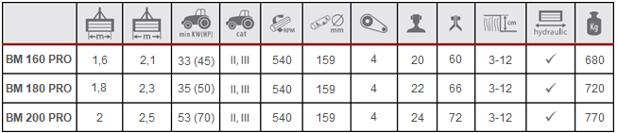

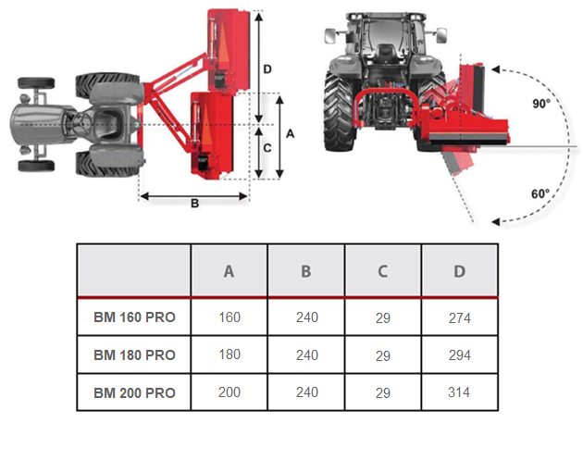

|  |  |  |
| --- | --- | --- |
| **TRANSPORT SITNILICE BILJNIH OSTATATAKA - MULČARA** |  |  |

**OPASNOST:**

**Ako se sitnilica transportuje javnim putevima, obavezno je osigurajte za bezbednu vožnju i poštujte pravila ponašanja u javnom saobraćaju.**

**Oruđe mora obavezno da bude odignuto najmanje 40 cm od tla.**

Ako se sitnilica transportuje kamionom ili železnicom, treba proučiti ''SPECIFIKACIJU TEHNIČKIH KARAKTERISTIKA'' gde su date težine i dimenzije.

**POSTUPAK AGREGATIRANJA NA TRAKTOR**

RAD PRE UPOTREBE

**PAŽNJA:**

**Priključivanje sitnilice na traktor može biti veoma opasna operacija.**

**Obratite posebnu pažnju i striktno se pridržavajte datih uputstava.**

Postupite na sledeći način:

- Koristite traktor čija konfiguracija može da zadovolji potrebe sitnilice biljnih ostataka.

- Uverite se da nema predmeta, ljudi ili životinja u blizini oruđa i da je pogonskovratilo traktora isključeno.

- Uverite se da je oruđe u stabilnom, horizontalnom položaju.

- Polako postavite traktor pod uglom od 90º u odnosu na oruđe, pomoću ručice hidraulika spustite donje traktorske poluge na visinu ose priključnih tačaka sitnilice i ugasite traktor.

**VAŽNO: Ukoliko je traktor loše postavljen, znatno je lakše da ponovo poterate traktor napred-nazad nego da pokušavate da oruđe korišćenjem sopstvene radne snage dovedete do traktorskih poluga.**

- Namestite kardansko vratilo, prvo u ožljebljeno vratilo na oruđu, a drugi kraj na izlazno vratilo traktora. Vratilo obavezno osigurati postojećim osiguračima, u tom položaju.

- Kada je kardansko vratilo u uslovima rada maksimalno produženo, teleskopske cevi moraju da se preklapaju najmanje za 1/3 dužine (A na slici 7.).

- Kada je kardansko vratilo maksimalno uvučeno mora da postoji zazor od 4 cm (B, slika 7.).

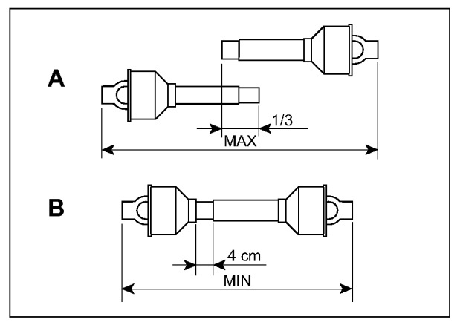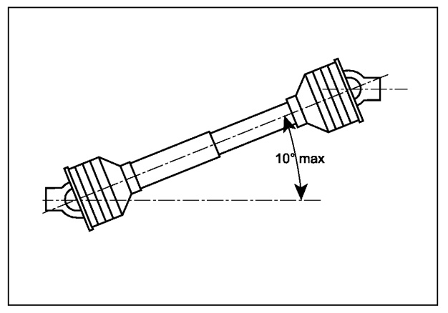

Slika 7. Slika 8.

- Prikačite levu donju traktorsku polugu za levi rukavac oruđa i osigurajte ga postojećim klinovima.

- Prikačite desnu donju traktorsku polugu za desni rukavac oruđa i osigurajte ga postojećim klinovima.

- Levu i desnu donju traktorsku polugo učvrstite odgovarajućim lancima da budu paralelne sa traktorom. Ovo se radi da bi se ograničilo bočno njihanje oruđa od 5 do 10 cm.

- Zatim sa sedišta traktora, sa ručicom komande hidraulika u donjem položaju na kvadrantu, polako poterajte traktor napred ili nazad sve dotle dok se ne omogući pričvršćivanje prednjeg kraja gornje traktorske poluge (topling) za traktor i osigurajte u tom položaju postojećim klinovima.

- Kada ste oruđe na predhodni način prikačili na traktor, potrebno je da gornju površinu oruđa dovedete u horizontalni položaj, odnosno da bude paralelna sa zemljom. Ovo se postiže produžavanjem ili skraćivanjem gornje traktorske poluge (toplinga).

**VAŽNO: Redosled prikačivanja oruđa za traktor treba da obavljate uvek na isti način i to:**

1. **leva donja traktorska poluga**
2. **desna donja traktorska poluga**
3. **gornja traktorska poluga**

**VAŽNO:** Pošto ste završili dovođenje sitnilice u horizontalni (vodoravni) položaj, možete da pristupite i ostalim podešavanjima neophodnim za normalno funkcionisanje sitnilice.

- Pomoću hidraulike pažljivo podignite sitnilicu tako da ugao lomljenja kardanskog vratila ne bude suviše veliki (nikad veći od 10º, slika 8.). Kada ste oruđe na ovaj način podigli u najviši položaj, proverite sledeće:

1. da li se kardansko vratilo slobodno obrće i da li zglobovi istog ne zapinju negde,
2. da li kardansko vratilo nije suviše razvučeno,
3. proverite da li se zaštita kardana slobodno okreće,
4. pričvrstite zaštitu kardana, postojećim lancima sa kardanskog vratila.

**VAŽNO:** Veoma je važno da zaštite na izlaznom vratilu traktora i na priključnom vratilu oruđa preklapaju kardansko vratilo za najmanje 5 cm. Ako neke zaštite nisu u dobrom stanju, moraju se odmah zameniti novim.

**OPASNOST:**

**Nikada ne modifikovati ili adaptirati kardansko vratilo. Ako je potrebno, kontaktirajte najbliži servisni centar.**

**RAD SA SITNILICOM BILJNIH OSTATAKA - MULČAROM**

RADNI POLOŽAJ

**OPASNOST:**

**Rukovaoc oruđem mora da sedi isključivo na vozačkom mestu, jer samo sa tog mesta može pravilno da upravlja oruđem.**

**Pre nego što napusti vozačko mesto, rukovaoc mora da zaustavi rad oruđa, povuče parkirnu kočnicu i ugasi motor traktora.**

ZA VREME RADA

Posle pravilnog priključenja oruđa na traktor, zauzimanja vozačkog mesta i startovanja traktora, uraditi sledeće:

* Pomoću hidraulike podignite oruđe na 10-20 cm od tla.
* Pustite da traktor radi sa malim brojem obrtaja motora i uključite izlazno vratilo traktora.
* Ubacite menjač u brzinu za kretanje napred i povećajte broj obrtaja motora.
* Postepeno (lagano) spuštajte oruđe dok ne dodirne zemlju. Ovim omogućujete oruđu da se adaptira na reljef zemlje.



**OPREZ:**

**Ne preterujte sa dodavanjem gasa kada je oruđe u pogonu.**

* vozite oruđe kratko, a onda proverite da li je kvalitet sitnjenja zadovoljavajući,
* visinu sitnjenja možete regulisati podešavanjem valjka.

Faktori koje treba uzeti u obzir da bi se odabralo odgovarajuće sitnjenje:

* visina stabljike,
* količina i veličina svih grana na zemlji,
* brzina traktora,
* optimalna visina sitnjenja.

Dobro sitnjenje se postiže malom brzinom traktora i velikom brzinom rotora sa noževima

**OPREZ:**

**Da ne bi oštetili oruđe ili polomili noževe, brzinu traktora u toku rada ograničiti na 6-8 km/h.**

**Kada je oruđe u radu ne menjajte pravac kretanja i ne pravite oštre zaokrete. Nikada ne voziti unazad kada je oruđe na zemlji!**

PODEŠAVANJE VISINE USITNJAVANJA BILJNIH OSTATAKA

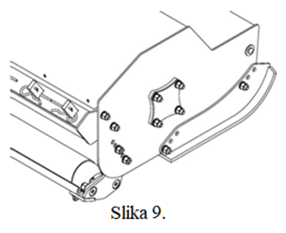

**OPASNOST:**

**Podešavanje visine usitnjavanja je opasna operacija. Nosite zaštitne rukavice i koristite odgovarajući alat i pomoćni pribor.**

Postupite na sledeći način kod podešavanja visine usitnjavanja.

- Parkirajte traktor na ravnu površinu i pomoću hidraulike podignite oruđe od zemlje.

- Stavite dva jača oslonca sa strane ispod oruđa da bi ga osigurali od pada.

- Spustite oruđe na oslonce, ugasite motor traktora i povucite parkirnu kočnicu.

Visina usitnjavanja biljnih ostataka je određena položajem okretne ploče za koju je učvršćen ležaj valjka oruđa (vidi sliku 9.). Da bi promenili položaj valjka olabavite zavrtnje (slika 9.) sa obe strane bočnih ploča, izvadite zavrtnjeve sa jedne strane, pomerite valjak naniže ili naviše u zavisnosti od potrebne visine sitnjenja. Vratite nazad zavrtnjeve i ponovite isti postupak na drugoj strani. Zatim pritegnite potrebnim momentom sve zavrtnjeve.

Veća visina usitnjavanja se postiže nižim položajem valjka i obrnuto - manja sa višim položajem valjka, zato što je oruđe bliže ili dalje od zamlje.

Kada valjak pomerite u položaj bliže zemlji, prema dole, morate da podesite i treću priključnu tačku (topling) kako bi oruđe bilo paralelno sa površinom zemlje.

**KORISNI SAVETI, ZA VAS**

Evo nekoliko korisnih saveta kako da otklonite neke probleme koji mogu da se jave u toku rada.

BILJNI OSTACI SU PREVIŠE USITNJENI

* neznatno podignite noževe od zemlje, podesite visinu pomoću valjka (rezni noževi ne smeju da dodiruju zemlju)
* povećajte brzinu kretanja traktora

BILJKE NISU DOVOLJNO USITNJENE

* neznatno spustite noževe prema zemlji, visinu podesite pomoću valjka (noževi ne smeju da dodiruju zemlju)
* smanjite brzinu kretanja traktora
* ne raditi ako je zemljište suviše vlažno

ROTOR SE ZAGLAVLJUJE

* zemlja je suviše vlažna
* odignite oruđe sa zemlje
* smanjite brzinu kretanja traktora
* ne radite ako je trava suviše visoka

Skinite svu biljnu masu koja se zaglavila na stranama rotora, da ne bi došlo do pregrevanja ležajeva.

ORUĐE POSKAKUJE I VIBRIRA

* zaglavljena strana tela (panj, drvo, kamen) između noževa
* noževi su nepravilno namontirani
* noževi su dotrajali ili polomljeni
* tokom rada rotor je oštećen od udarca stranih tela u njegov centralni deo

OSTALI NEDOSTACI

Oruđe ne usitnjava biljnu masu celom svojom dužinom - noževi su nejednake dužine. U odnosu na najkraći nož, levo i desno sve noževe prebrusite na istu dužinu.

RAD NA NAGNUTIM TERENIMA

Pri radu kretati se sa oruđem u pravcu nagiba.

RADNI ELEMENTI - REZNI NOŽEVI

Proverite stanje radnih elemenata - reznih noževa kojima je opremljena sitnilica i uverite se da li su pohabani. Ako se noževi pokrive i polome u toku rada, morate odmah da ih zamenite novim.

**OPASNOST:**

**Zamena reznih noževa je opasna operacija, budi oprezan.**

Kod zamene reznih noževa postupite na sledeći način:

* 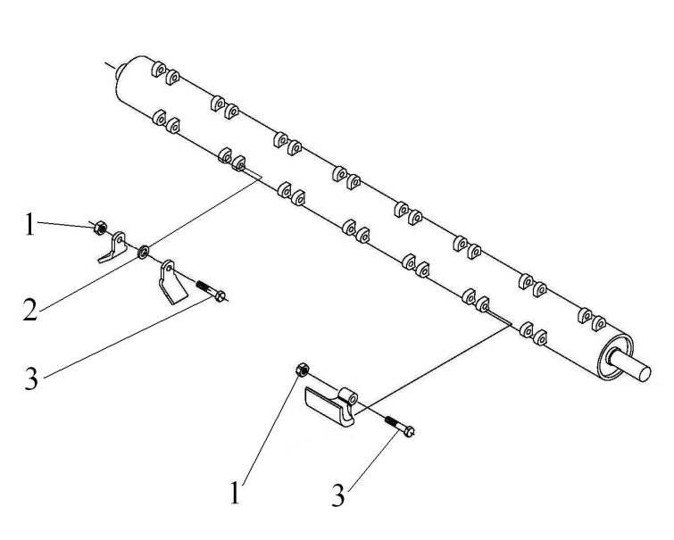Parkirajte traktor sa oruđem na ravnu površinu, a zatim pomoću hidraulike podignite oruđe od zemlje.
* Postavite dva jaka podmetača na oba kraja oruđa.
* Spustite oruđe na postavljene podmetače, ugasi traktor i povuci parkirnu kočnicu.

Jedan par noževa mora da bude namontiran jedan nasuprot drugom, da bi bio održan "balans" rotora.

Kod zamene **dotrajalih ili polomljenih noževa** uradite sledeće:

* Skinite navrtku (poz. 1, slika 10.) sa zavrtnja koji priteže istrošene noževe. Proučite dobro položaj svih delova u toku faze zamene, posebno distantne čaure. Nove noževe i ostale delove namontirajte na isto mesto, u isti položaj.
* Ako su zavrtnjevi i navrtke oštećeni, obavezno i njih zamenite.

Slika 10.

**OPASNOST:**

**Ako se rezni noževi zaglave, najstrože je zabranjeno da pokušavate da čistite oruđe dok je u pogonu. Prvo isključite pogon izlaznog vratila, zatim ugasite traktor i povucite ručnu kočnicu. Sačekajte da se pokretni delovi zaustave, pa tek onda pristupite čišćenju oruđa. Budite oprezni!**

ZAUSTAVLJANJE ORUĐA

Posle završetka posla rukovaoc mora da:

* isključi pogon izlaznog vratila traktora,
* oslobađanjem hidraulike, spusti oruđe na zemlju,
* ugasi motor traktora i povuče parkirnu kočnicu,
* da se uveri da su svi delovi oruđa u stanju mirovanja.

Tek posle provere gore pomenutih operacija rukovaoc može da napusti mesto vozača.

PARKIRANJE ORUĐA

* Posle završetka posla, oruđe morate da parkirate na ravnu površinu.
* Zaustavite motor traktora i povucite parkirnu kočnicu.
* Kada je ugašen motor traktora i svi pokretni delovi na oruđu u stanju mirovanja, skinite kardan sa izlaznog vratila traktora.
* Otkačite oruđe sa traktora.

**PAŽNJA:**

**Mesto na kome se oruđe parkira mora da bude:**

* + - **suvo,**
    - **zaklonjeno od loših vremenskih neprilika,**
    - **zaštićeno ili zaključano, da bi sprečio pristup deci ili neovlašćenim licima.**

**OPREZ:**

**Ako oruđe za duži vremenski period ne koristite, podmažite sve delove koji su podložni habanju, podignite oruđe na drveno postolje smešteno pod nadstrešnicu ili posebnoj suvoj prostoriji i prekrijte ga plastičnom folijom.**

Ako ste predhodne operacije pažljivo uradili, onda je oruđe mobilno i spremno za upotrebu kada se javi potreba da ga ponovo koristite.

**ODRŽAVANJE**

REDOVNO ODRŽAVANJE

Zapamtite da niži troškovi održavanja i duži životni vek oruđa zavise od konstantnog pridržavanja datih uputstava.

**PAŽNJA:**

**Pre nego što počnete sa bilo kojom operacijom, uverite se da je oruđe parkirano na ravnoj površini.**

Osigurajte oruđe od pomeranja stavljanjem podmetača pod točkove.

Održavanje, podešavanje i priprema oruđa za rad, radi isključivo kad je skinuto kardansko vratilo sa oruđa.

Učestalost servisiranja sugerisana u ovom uputstvu odnose se na normalne uslove upotrebe.

Servisne operacije moraju se češće sprovoditi u težim uslovima upotrebe.

**OPREZ:**

**Pre nego što ubrizgate mast, potrebno je da suvom krpom obrišete mesto oko mazalica i same mazalice, da ne bi blato i prašina bilo pomešano sa mašću i na taj način umanjen kvalitet podmazivanja.**

Podmazivanje vršite maksimalno pažljivo, jer ubrizgavanje veće količine masti pod pritiskom može da ošteti zaštitu ležajeva. Podmazati sva mesta predviđena za podmazivanje.



**OPASNOST:**

**Sva maziva čuvati van domašaja dece!**

Pažljivo proučiti sva upozorenja na pakovanjima masti i ulja. Rukovaoc - serviser mora posle rada na podmazivanju dobro da očisti delove tela od ostataka masti i ulja.

Slika 9.

Ulje koje je korišćeno odloži na propisan način, u skladu sa "Zakonom za zaštitu životne sredine".

ZAMENA KLINASTIH REMENOVA

Slika 10.

Slika 9.

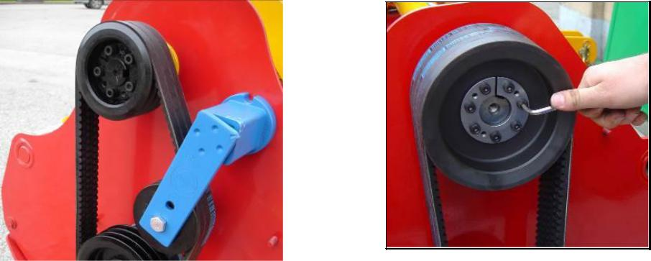

Slika 10.

Klinasti kaiševi su pravilno pritegnuti ako je ugib max. 10 mm da bi se sprečilo prekomerno klizanje.

Nedovoljno zategnuti kaiševi su uzrok lošeg rada sitnilice i prevremenog oštećenja i kidanja kaiševa.

Kod zamene kaiševa ili provere njihove pritehnutosti uradi sledeće:

* Odvrnite navrtke i skinite zaštitnu oblogu za klinaste kaiševe.
* Olabavite vijak koji drže kućište pogonske remenice.
* Olabavite navrtku podešavajućeg vijka.
* Zategnite podešavajući zavrtanj onoliko koliko je potrebno da se obezbedi potrebna zategnutost kaiševa.
* Zategnite kontrolnu navrtku podešavajućeg zavrtnja.
* Zategnite sve zavrtnjeve koji drže kućište pogonske remenice.
* Vratite zaštitnu oblogu na svoje mestu.

Svi delovi transmisije od reduktora do pogonske remenice moraju biti usklađeni kod zatezanja kaiševa.

Olabavite zavrtnjeve na ploči reduktora, podignite ili spustite reduktor tako da je vratilo transmisije paralelno sa gornjom pločom oruđa, posle toga pritegnite zavrtnjeve.

Proverite da li su remenice u istoj ravni kada se kaiševi zatežu ili menjaju.

Za proveru koristiti metalni lenjir koga morate da postavite na površine obe remenice. Ivica lenjira mora da prijanja na sve četiri tačke.

Slika 13.

** UPOZORENJE: POTREBNO JE I VAŽNO DA PROVERITE ZATEGNUTOST KAIŠEVA I DA IH PRAVILNO ZATEGNETE. NAROČITO JE VAŽNO DA TO URADITE POSLE 0,5 ČASOVA UPOTREBE ORUĐA. PRI ZAMENI DOTRAJALIH KAIŠEVA, ZAMENITE CEO KOMPLET KAIŠEVA, BEZ OBZIRA NA STANJE JEDNOG KAIŠA U ODNOSU NA DRUGI.**

Slika 13.

Slika 13.

PODMAZIVANJE

Vrlo je važno pravilno podmazivanje bilo kog oruđa, i to kako transmisionih, tako i svih delova koji klize jedan u drugi, u cilju ispunjenja strogih zahteva za rad i u najtežim uslovima, što je od vitalnog značaja za dug vek i funkcionalnost oruđa.

Zbog toga podmazivanje morate da obavljate redovno - u određenim vremenskim intervalima.

Dati vremenski interval za podmazivanje u ovom priručniku se odnosi na oruđe koje se koristi u normalnim uslovima.

Ako oruđe radi u teškim radnim uslovima, onda podmazivanje mora da bude u kraćim vremenskim intervalima.

PREPORUČENA ULJA

Za podmazivanje zupčanika u multiplikatoru preporučuje se upotreba hipoidnog ulja SAE 85 W-140, da se postigne kvalitetni nivo američke vojne specifikacije MIL-L-2105C i API Service Classifiction GL-5 ili standardu JUS B.H3.303 Tip "MP-5".

PREPORUČENA MAST

- Za podmazivanje svih mesta gde se nalaze mazalice koristiti kalcijevu mast sa aditivom koji povećava prionljivost uz metalne površine, a koja zadovoljava JUS B.H3.634 VM-2 specifikacije NLGI-2.

ZA ZAMENU ULJA KORISTI: ZA ZAMENU MASTI KORISTITI:

|  |  |
| --- | --- |
| **Naziv proizvođača** | **Oznaka masti** |
| Rafinerija Beograd | LUMA - 2 |
| "FAM" Kruševac | FOR - 2 |
| "MODRIČA" Modriča | LITMA - 2 |
| "INA" Zagreb | LIS - 2 |
| "SHELL" | ALVANIJA R-2 |
| "MOBIL" | MOBILUX 2 |
| "VALVOLINE" | GREASE LB1-2 |

|  |  |
| --- | --- |
| **Naziv proizvođača** | **Oznaka ulja** |
| Rafinerija Beograd | HIPOL - B |
| "FAM" Kruševac | MULTI HIPO |
| "MODRIČA" Modriča | HIPOIDNO ULJE - B |
| "INA" Zagreb | HIPENOL GTL |
| "SHELL" | SPIRAX - HD |
| "MOBIL" | MOBILUBE - HD |
| "VALVOLINE" | "VALVOLINE" X-18 |
| "ESSO" | ESSO GEAR OIL GX |
| "CASTROL" | CASTROL EPX |

SERVISNA PODEŠAVANJA - NAKON PRVIH 8 ČASOVA RADA

Svako oruđe proveriti nakon prvih 8 časova upotrebe. Postupak provere je sledeći:

* Detaljna provera osnovnog stanja oruđa.
* Provera pohabanosti i oštećenja reznih noževa, obavezno pritegnuti sve zavrtnjeve i navrtke na rotoru sa noževima.
* Pritegnuti potrebnim momentom i sve ostale zavrtnjeve i navrtke.

SERVISNA PODEŠAVANJA - NAKON SVAKIH 20 ČASOVA RADA

* Proveriti i pritegnuti potrebnim momentom sve zavrtnjeve i navrtke na rotoru sa noževima.
* Podmazati sve delove kardanskog vratila, ležajeve na valjku, sve vijke na ploči za podešavanje visine valjka.

SERVISNA PODEŠAVANJA - NAKON SVAKIH 100 ČASOVA RADA

* Proveriti nivo ulja u kućištu multiplikatora. Ako je potrebno, doliti ulje kroz čep na vrhu kućišta.

SERVISNA PODEŠAVANJA - NAKON SVAKIH 500 ČASOVA RADA

* Zamena ulja u kućište multiplikatora nakon svakih 500 časova rada ili najmanje jednom godišnje;
* Ispuštanje ulja je najbolje obaviti neposredno posle završenog rada oruđa, obzirom da je onda ulje još toplo, a talog se u njemu još nije slegao.

USKLADIŠTENJE - ČUVANJE SITNILICE BILJNIH OSTATAKA

* Ako za duži vremenski period ne koristite sitnilicu onda sve delove koji su dolazili u dodir sa biljnim osta-cima, potpuno očistiti od nalepljene zemlje i biljnih ostataka, pri tome treba da imate u vidu i unutrašnju stranu limenog oklopa i priklopnika.
* Posle čišćenja celo oruđe dobro oprati.
* Ispustiti ulje iz reduktora pa ga napuniti čistim uljem do odgovarajućeg nivoa (staro ulje odložite, odbacite i pridržavajte se i poštujte zakon o zaštiti životne sredine).
* Svo suvišno ulje pažljivo odstraniti krpom.
* Pritegnuti sve zavrtnjeve i navrtke na oruđu.
* Očisti zarđale površine i ogoljena mesta i premazati zaštitnom bojom.
* Podignite oruđe na drveno postolje smešteno pod nadstrešnicu ili u posebnoj suvoj prostoriji. Ako ste predhodne operacije pažljivo uradili, sitnilica je mobilna i spremna za upotrebu sledeće radne sezone.

|  |  |
| --- | --- |
| fpm logo – kopija | FPM AGROMEHANIKA DOO  Đorđa Simeonovića 25  19370 Boljevac – Srbija |

# DEKLARACIJA O USAGLAŠENOSTI MAŠINA

Mi, **FPM Agromehanika DOO,**

Djordja Simeonovića 25, 19370, Boljevac, Srbija

ovim izjavljujemo, kao proizvođači, u okviru naše odgovornosti, da je proizvod

**Tip: BOČNI MULČAR**

**Model: BM 160 PRO FPM 618.279 - 1,6 m**

**BM 180 PRO FPM 618.212 - 1,8 m**

**BM 200 PRO FPM 618.190 - 2,0 m**

**Godina proizvodnje: 2022**

u saglasnosti sa zahtevima utvrđenim po **Evropskoj direktivi 2006/42/EC (za mašine).**

Proizvod je u saglasnosti sa sledećim standardima:

* SRPS EN ISO 12100:2014
* SRPS EN ISO 13857:2020
* SRPS EN ISO 4254-1:2016
* SRPS EN ISO 4254-12:2013
* SRPS EN ISO 4254-12:2013 / A1:2017
* EN 1553:2000
* SRPS ISO 11684:1999
* SRPS EN ISO 11201:2014

U Boljevcu,

29.11.2022.

### LISTA REZERVNIH DELOVA

**- Uputstvo za naručivanje rezervnih delova -**

Za poručivanje rezervnih delova ili komponenti obratiti se odelenju prodaje - rezervni delovi.

Postojeće slike na sledećim listovima prikazuju mašinske delove koji su označeni brojevima.

U tekstu pored slike je dato: redni broj mašinskog dela, njegova identifikaciona numera, količina u sklopu sitnilice biljnih ostataka i po potrebi dimenzija ili standard. Obratite pažnju i na dodatne oznake na listovima.

**Da bi se izbegli nesporazumi i pogrešna isporuka prilikom porudžbine rezervnih delova obavezno navesti:**



**- oznaku i broj sitnilice (serija, №)**

**- broj i naziv rezervnog dela (utvrditi u ovoj listi)**

**- količinu traženih rezervnih delova**

**- željeni način isporuke (poštom, ekspresno, itd)**

**- puna adresa naručioca (sa poštanskim brojem)**

|  |  |
| --- | --- |
| Na vašoj sitnilici na pločici prikazanoj na slici, utisnuta je serija i fabrički broj.  Garantni slučajevi i druga pitanja ne mogu se rešavati bez podataka o seriji i fabričkom broju. |  |

**LISTA REZERVNIH DELOVA**

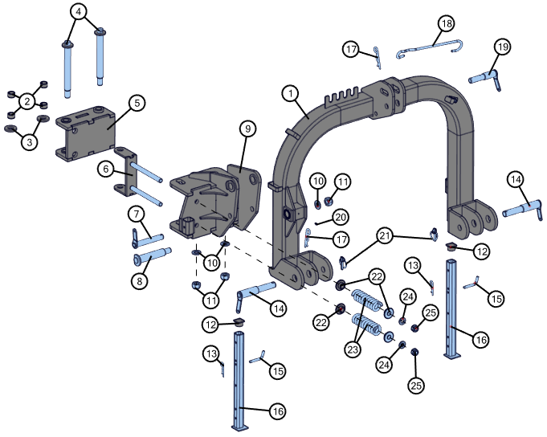

Slika 1

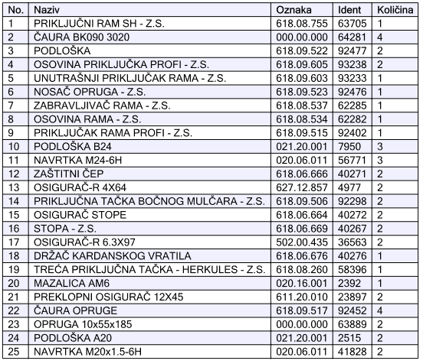

Tabela 1

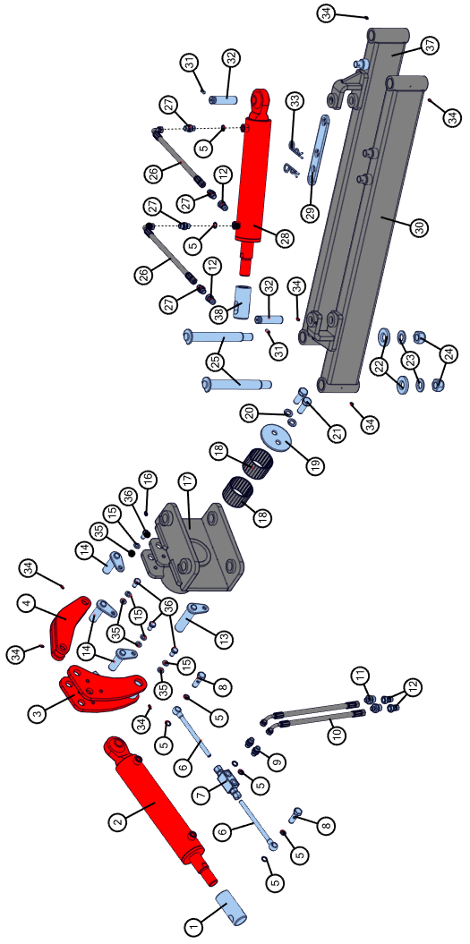

Slika 2

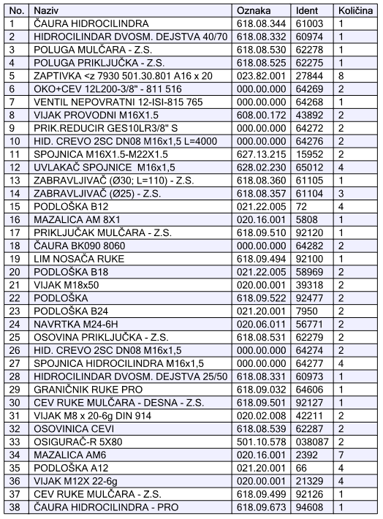

Tabela 2

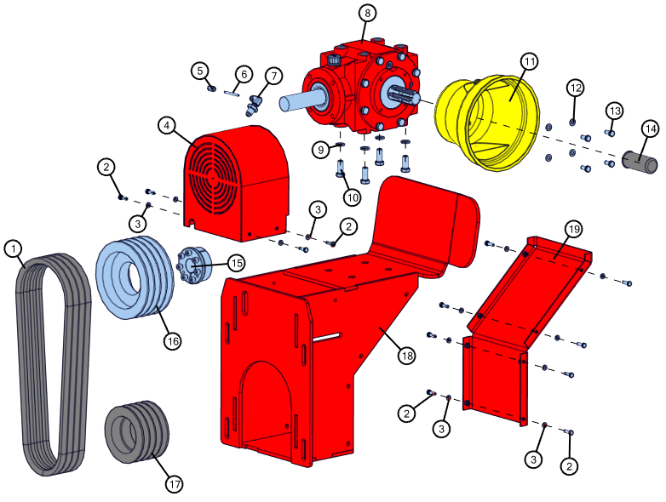Slika 3

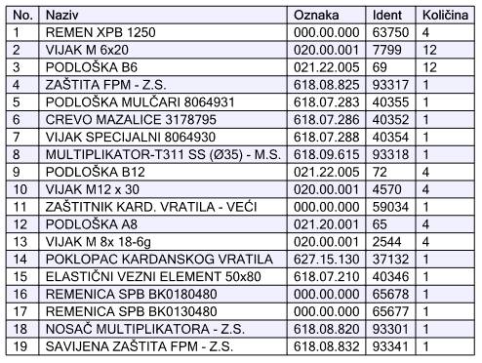

Tabela 3

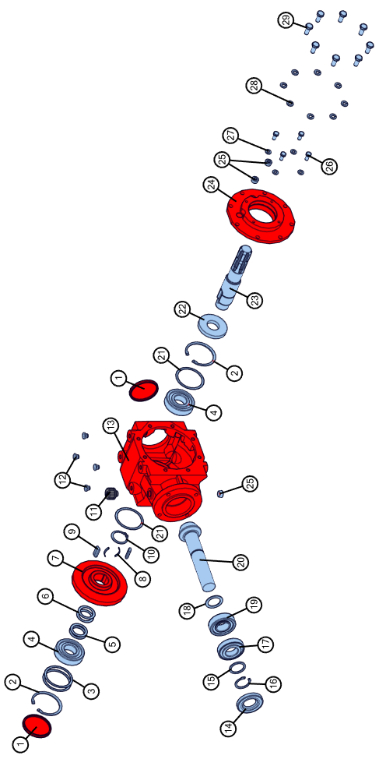

Slika 4

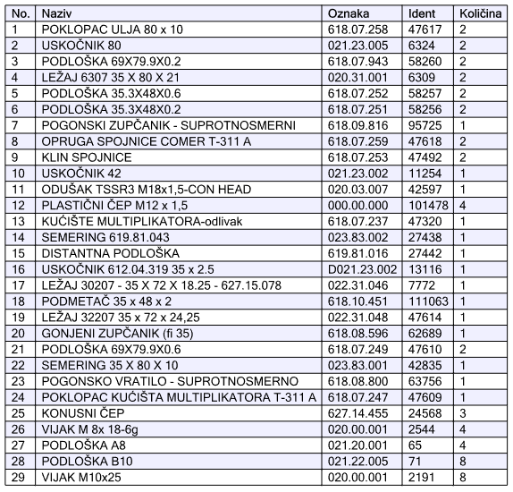

Tabela 4

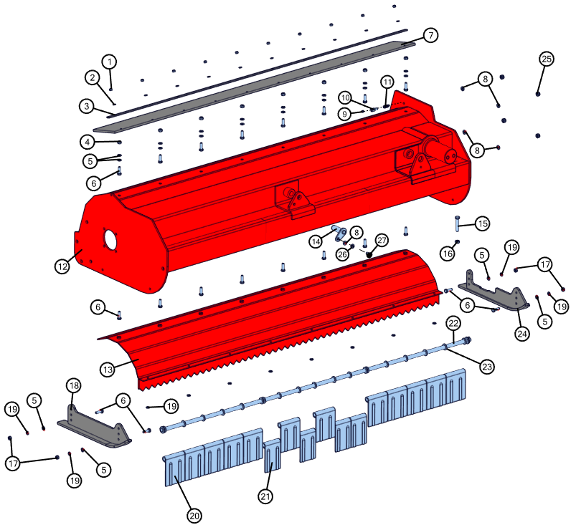Slika 5

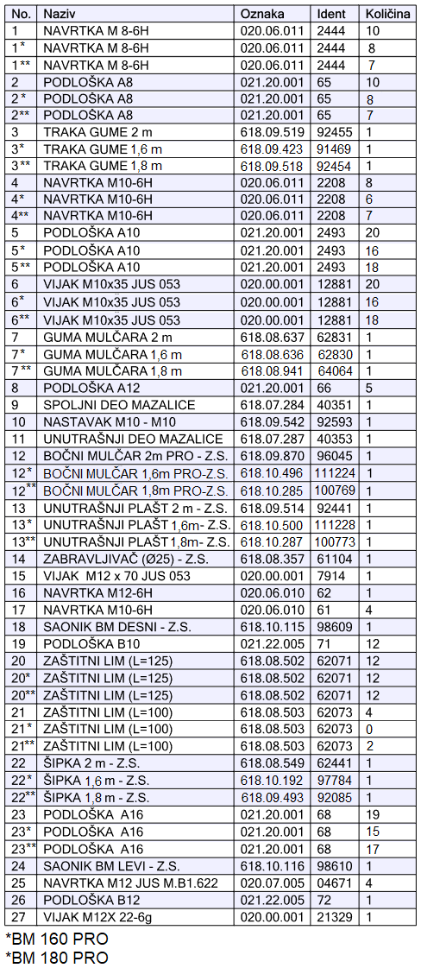

Tabela 5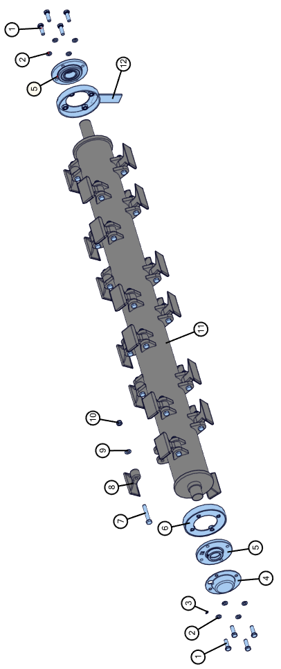

Slika 6

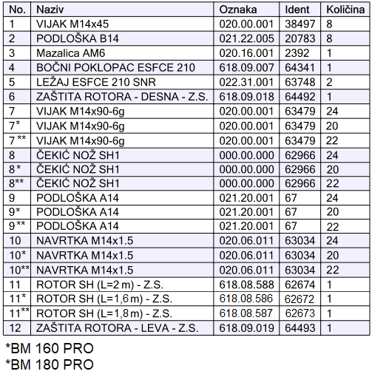

Tabela 6

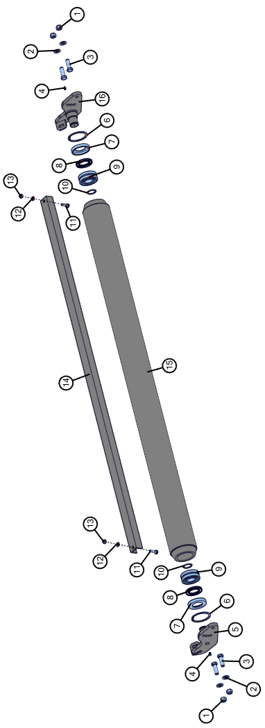

Slika 7

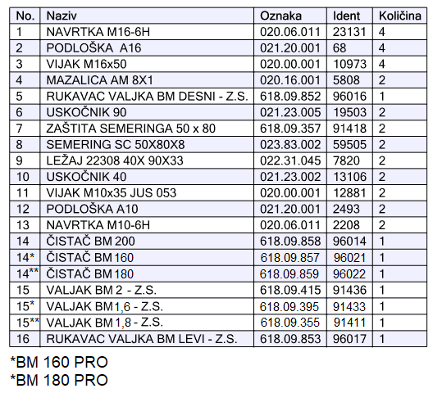

Tabela 7____________________________________________________________________________________________________________________________________________________________________________________________________________________________________________________________________________________________________________________________________________________________________________________________________________________________________________________________________________________________________________________________________________________________________________________________________________________________________________________________________________________________________________________________________________________________________________________________________________________________________________________________________________________________________________________________________________________________________________________________________________________________________________________________________________________________________________________________________________________________________________________________________________________________________________________________________________________________________________________________________________________________________________________________________________________________________________________________________________________________________________________________________________________________________________________________________________________________________________________________________________________________________________________________________________________________________________________________________________________________________________________________________________________________________________________________________________________________________________________________________________________________________________________________________________________________________________________________________________________________________________________________________________________________________________________________________________________________________________________________________________________________



**Ova mašina zadovoljava bezbednosne zahteve Evropske mašinske direktive.**



**RUKOVALAC TREBA DA SE PRIDRŽAVA SVIH PROPISA O BEZBEDNOSTI I ZDRAVSTVENOJ ZAŠTITI, KAO I PROPISA O SAOBRAĆAJU NA PUTEVIMA.**

**U CILJU SOPSTVENE BEZBEDNOSTI, KORISTITE SAMO ORIGINALNE DELOVE KOJE JE PROIZVEO FPM AGROMEHANIKA DOO BOLJEVAC.**

**PROIZVOĐAČ NE ODGOVARA ZA POSLEDICE NEPRAVILNE UPOTREBE ILI NEPRIDRŽAVANJA PREPORUKA DATIH U OVOM PRIRUČNIKU.**

**fpm logo.png**

|  |  |  |
| --- | --- | --- |
|  | ZA VAŠU LIČNU BEZBEDNOST I DA BI DOBILI SVE NAJBOLJE OD VAŠE SITNILICE BILJNIH OSTATAKA, UPOTREBLJAVAJTE SAMOORIGINALNE DELOVE KOJE PROIZVODIFPM AGROMEHANIKA DOO BOLJEVAC |  |

**FPM AGROMEHANIKA DOO**

19370 Boljevac, ul. Đorđa Simeonovića br.25

TELEFONI: Služba prodaje: Tel: +381 30 461 171

Mob: +381 63 485 312

Služba Servisa: Tel: +381 30 463 619

Mob: +381 62 80 28 227

Služba Uvoz-Izvoz: +381 30 463 531

Fax: +381 30 463 405